Informatieblad - Wolf

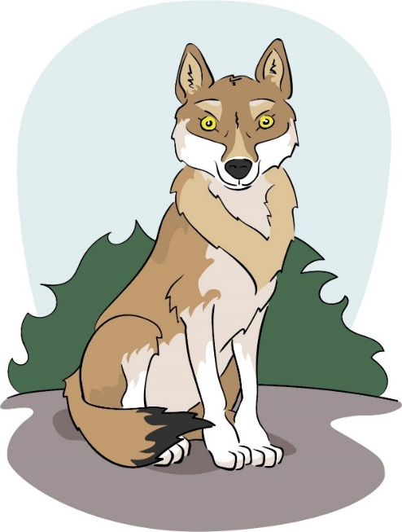

Hallo, ik ben een wolf. Ik wil jullie graag uitleggen wat biodiversiteit is en waarom het zo belangrijk is voor mijn familie in het wild.

**Verschillen binnen een soort**

Mensen denken wel eens dat wij wolven erg op elkaar lijken, toch zijn we allemaal anders. Net als de kinderen in jullie klas, verschillen wij ook van elkaar. Ik kan bijvoorbeeld door mijn langere poten, veel harder rennen dan mijn broer. Maar als je prooien wil vangen is hard rennen niet altijd genoeg. We moeten ook goed kunnen samenwerken, dat doen we met onze familie. Een wolvenfamilie heet een roedel. We jagen allemaal samen. Iedereen heeft een eigen taak tijdens de jacht. De wolven die lichter zijn en langere poten hebben, kunnen sneller rennen. Zij rennen heen en weer om de prooi op te jagen. De prooi raakt hierdoor in de war. Kleinere prooien zoals konijnen en vogels kunnen zij goed vangen. De sterkste wolven zijn vaak groter en zwaarder, maar kunnen daardoor niet zo snel rennen. Omdat ze sterker zijn, kunnen zij wel grotere prooidieren zoals edelherten vangen. Want daar heb je veel kracht voor nodig. Het aantal kleine en grote prooidieren kan veranderen in een gebied. Het is dus goed dat we allemaal verschillend zijn. Hoe meer wij van elkaar verschillen, hoe groter de kans dat als het aantal prooien in onze omgeving verandert, er soortgenoten zijn die zich kunnen aanpassen.

Hoe meer verschillen tussen soortgenoten, hoe groter de biodiversiteit binnen de soort.

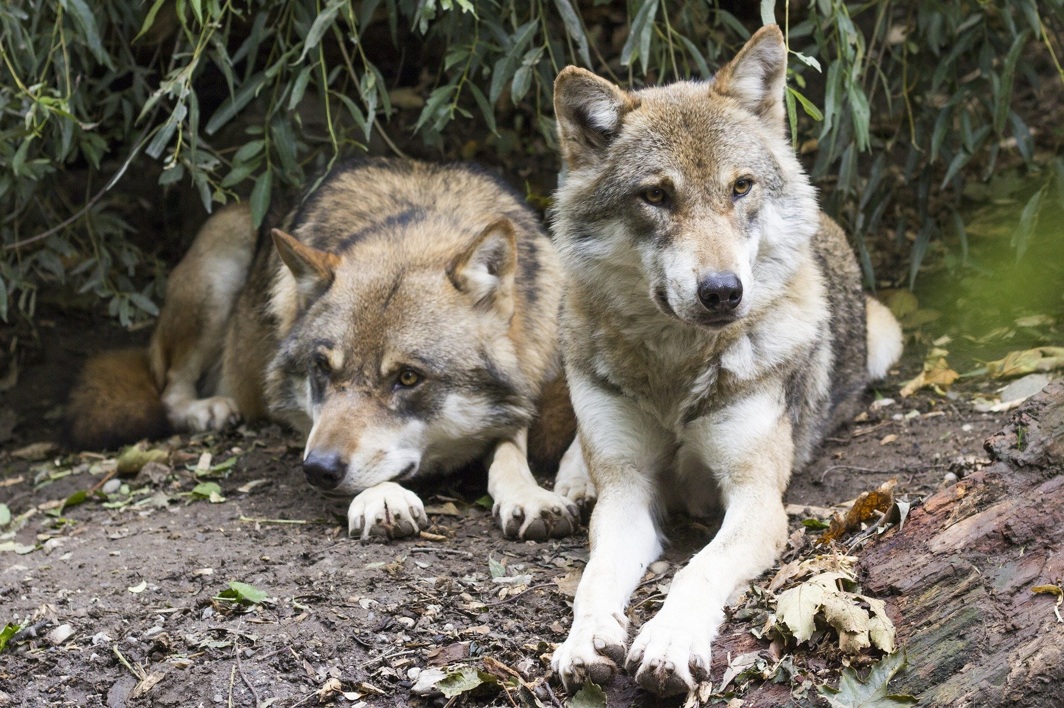

Een wolf en wolvin leiden onze roedel (foto: Rain Carnation)

**Verschillen tussen soorten**

Er zijn natuurlijk nog grotere verschillen tussen wolven en andere diersoorten. Wij wolven leven het liefst in familiegroepen. Een wolf en een wolvin zijn samen de leiders van de roedel. Onze leiders besluiten waar en wanneer er gejaagd wordt. Zij mogen altijd als eerste eten. Ook komen zij als eerste in actie om de welpjes te beschermen tegen andere roofdieren. Zo lang als er voldoende voedsel isl zorgt de roedel voor zieke familieleden. De reuzenpanda houdt juist niet van het leven in een groep. In het wild komen een pandamannetje en -vrouwtje enkel een paar dagen per jaar bij elkaar om te paren. Verder leven ze apart. Iets anders dat bijzonder is aan wolven, zijn onze ogen. We kunnen heel goed zien in het donker. Binnen in onze ogen zit een soort spiegeltje. Als er licht op het oog schijnt en dus ook op dat spiegeltje, dan weerkaatst dit licht. Als het maanlicht op onze ogen valt, lijkt het daardoor net alsof ze licht geven. Als jullie mensen wat willen zien in het donker hebben jullie een zaklamp nodig.

Hoe meer verschillende soorten dieren er zijn, hoe groter de biodiversiteit.

**Relaties tussen levensvormen**

Wolven vangen samen grote prooien zoals reeën (foto: Insa Osterhagen)

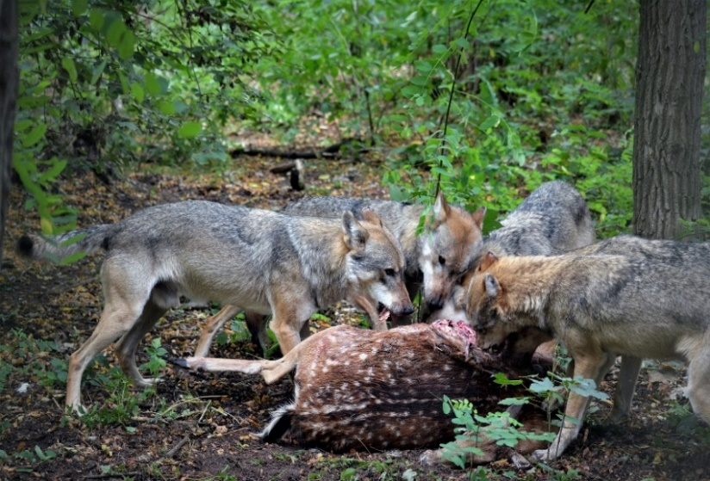

Wij wolven zijn echte vleeseters. We jagen ’s nachts op konijnen, reeën, edelherten en wilde zwijnen. Meestal zoeken we de zwakste dieren uit. Die zijn vaak ziek of oud. Doordat wij zieke prooidieren eten, verspreidt de ziekte zich niet naar andere dieren van die soort. Als we een groot dier zoals een edelhert hebben gevangen, eten we niet alles op. Dieren zoals vossen, raven en gieren smullen van de restjes die we achterlaten. Van roofdieren hebben volwassen wolven niets te vrezen. De welpjes moeten zich wel goed verstoppen, want zij worden soms aangevallen door poema’s of beren.

Wist je dat we onze leefomgeving kunnen veranderen? Als er in een gebied teveel wilde zwijnen en edelherten leven, dan eten zij te veel planten en jonge boompjes op. Wanneer er in dat gebied wolven zijn die zwijnen en herten opeten, dan kunnen er meer planten blijven leven. Op die planten komen insecten af. Op die insecten komen weer vogels af, die de insecten opeten. We hebben ook relaties met levensvormen die we niet zo leuk vinden, zoals met de mens. Dat is eigenlijk onze grootste vijand. We lopen liever een eindje om, dan dat we een mens tegenkomen. Veel boeren en herders willen ons weg hebben, omdat wij soms schapen vangen. Toch helpen wij de natuur in balans houden. Om te overleven hebben wolven andere levensvormen nodig zoals herten. Bacteriën in onze darmen helpen met de vertering van voedsel. Sommige planten, insecten en vogels hebben ons juist nodig om te overleven.

Hoe meer biodiversiteit, hoe meer verschillende levensvormen de kans krijgen om te overleven.

**Verschillende leefgebieden**

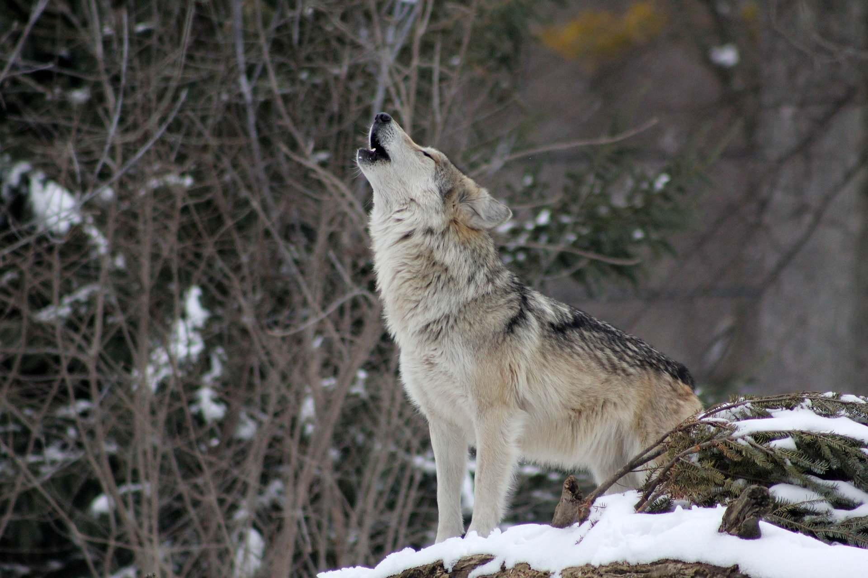

Door te huilen laten wolven aan elkaar weten waar ze zijn (foto: Steve Felberg)

Wolven leven in grote delen van Europa, Azië en Noord-Amerika. Vroeger kwamen we ook voor in Nederland, maar de mens heeft alle wolven in dit land lang geleden gedood. Gelukkig worden mijn soortgenoten de laatste jaren steeds vaker in Nederland gespot! Ons leefgebied bestaat uit bossen, graslanden en bergen. Door onze dikke vacht kunnen we ook leven in gebieden waar het hele jaar sneeuw ligt. Met een roedel hebben we één territorium. Dat is het gebied waar wij wonen. Hoe groot ons territorium is, ligt aan het aantal prooidieren. Hoe meer prooien er zijn, hoe kleiner ons territorium is. In onze natuurlijke leefomgeving kunnen we ook beren en lynxen tegenkomen. Een wolvenvrouwtje graaft een hol in de grond waar ze met haar welpjes veilig woont, totdat ze groot genoeg zijn. Meestal is er dicht bij het hol een riviertje waar het vrouwtje kan drinken. We markeren ons territorium met een geur door op meerdere plekken te plassen. Zo weten andere wolven dat wij daar wonen. Ook door te huilen kunnen we op grote afstand aan andere wolven laten weten dat we er zijn. Zoals jullie zien kan de wolf niet zonder de bossen zoals de panda niet zonder bamboebossen kan en het zeepaardje niet zonder warm zeewater met waterplanten.

Hoe meer verschillende leefgebieden er zijn, hoe groter de biodiversiteit is.